Séance AP en salle informatique
Les rotations

Partie 1 : Ouvrir le dossier "rotation 1" avec Scratch.  Un programme permettant de tracer le motif ci-dessous vous est proposé :  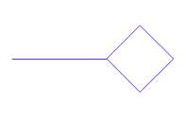 | 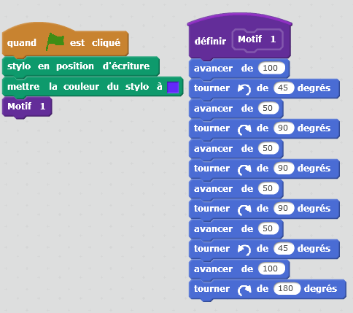

Modifier le script déclenché par le drapeau vert, pour obtenir les fleurs ci-dessous :

Fleur n°1 | Fleur n°2
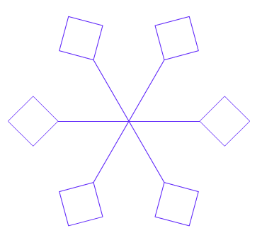 | 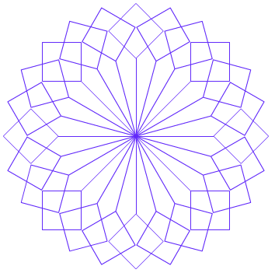

Partie 2 : Une troisième fleur a été réalisée avec un autre motif.
Ecrire le programme qui permet de dessiner cette fleur sur Scratch.
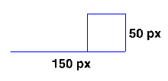  Motif 2 | 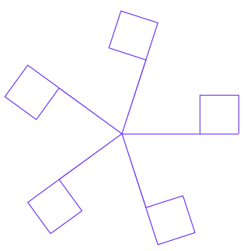  Fleur n°3

Partie 3 :
Sur cette figure, chaque segment a une longueur de 100 pixels.
Ecrire le programme qui dessine cette figure.
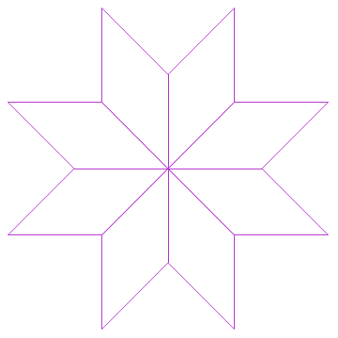

Partie 3 :
Sur cette figure, chaque segment a une longueur de 100 pixels.
Ecrire le programme qui dessine cette figure.

Partie cours :

LA ROTATION

Définition : Transformer un point ou une figure par rotation, c’est faire tourner ce point ou cette figure autour d’un point appelé centre de la rotation, selon un angle et un sens donnés.

Exemple : (voir page 134 de votre livre)

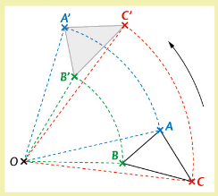 | OA = OA’  OB = OB’  OC = OC’  $\hat{AOA'}$ = $\hat{BOB'}$ = $\hat{COC'}$

Remarques : Le point O est invariant par une rotation de centre O.
La rotation de centre O et d’angle 180 ° est la symétrie centrale de centre O.

Construction :
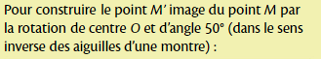

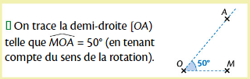 | 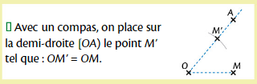

Propriété : Une rotation conserve l’alignement, les longueurs, les angles et les aires.

